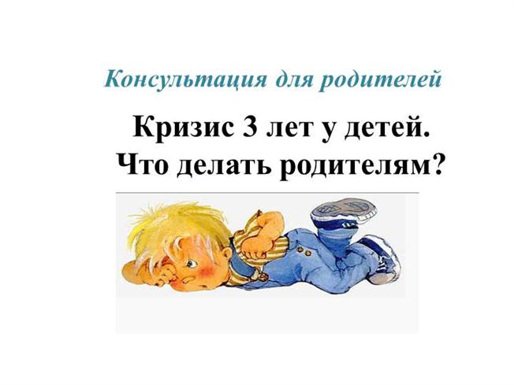 подготовила
воспитатель группы раннего возраста
Ростовщикова Татьяна Евгеньевна

Кризис трех лет - один из самых ярких по проявлениям кризисов детства, нередко застающий родителей врасплох. Кажется, еще вчера ваш малыш был милым и послушным, как вдруг перед вами новое испытание - ребенка как подменили. Он капризничает, упрямится, с ним трудно даже договориться в тех ситуациях, в которых раньше достаточно было просто попросить или даже узнать на то, что нужно делать. Ребенок учится управлять окружающим миром, Пытается заставить родителей делать то, что он хочет.
По отношению к младшим сестрам и братьям деспотизм может проявляться как ревность.
Как себя вести, чтоб победителями вышли все?
Сменить тактику и стратегию общения с ребенком: пора признать, что он взрослый (ну почти!), уважать его мнение и стремление к самостоятельности. Не надо делать за ребенка то, что он может сделать сам, пусть как можно больше пробует - все, что не опасно для жизни: накрывает на стол, принесет воду… Зато сколькому научится и как самоутвердится!
Рассчитывать, что ребенку на все надо больше времени, чем взрослому, ведь у него пока другие тип нервной системы и ритм жизни. Скажем, маме надо несколько минут, чтоб одеться самой и одеть ребенка, но ведь он теперь одевается сам – значит начинать процесс надо на полчаса раньше.
На ультимативное требование говорим твердое и жесткое «Нет!». И отворачиваемся. Главное, сохранить внешние спокойствие и бесстрастность - как бы тяжело это ни давалось. Малыш кричит, падает на пол, стучит ногами, прохожие смотрят осуждающие… Придется терпеть. Пойдешь на поводу – и истерика станет у ребенка привычным инструментом достижения цели в общении с родителями.
Наконец малыш успокоился. Заодно понял, что метод не работает. Не критикуйте его: «Чего ты орал, мне стыдно, на тебя люди смотрят….» Лучше скажите с горечью: « Мне жаль, что ты не сдержался ….» или « Я так сердита, мне прям кричать хочется!». Такие фразы учат ребенка выражать свои эмоции. Позже он тоже будет говорить примерно так: « Мне обидно, что ты не заметила моих стараний!». И самому легче, когда проговоришь чувства, и другим понятно, каковы причины вспышки.

